学生统一信息门户使用方法
学生统一信息门户已经完成初步集成，目前实现的功能有1）统一身份认证，学生只要记住统一身份的一套密码就会一键直达各二级业务系统（例如：学工系统，图书馆借阅系统，教务系统，vpn系统等），2）心理咨询预约，3）毕业生网上推荐申请，等等。学校正在加快实施进度，争取尽快完成更多系统和功能的集成，现把使用方法告知大家。

电脑端：
1、登录方式：
1）直接域名登录：http://weboaxs.jlufe.edu.cn
2）通过吉林财经大学官网跳转，官网地址：http://www.jlufe.edu.cn点击右上角的”学生内网“进入。

重要提示：学生和教师登录地址不一样，如果出现”OA用户名不存在”,是由于选错登录地址导致，需要按住ctrl+shift，再按delete键，删除缓存，关闭浏览器后，重新打开，进入学生内网。
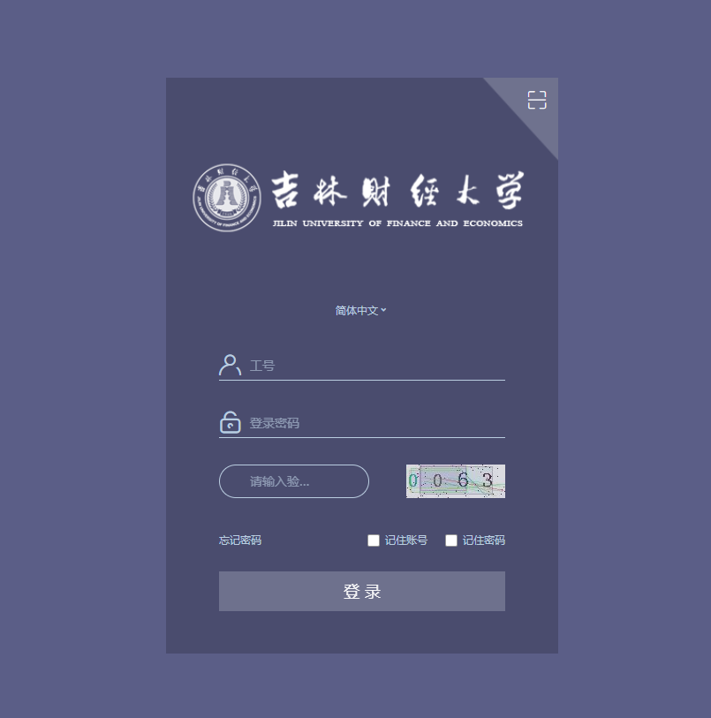

2、账号密码：
1）学生（本科生、研究生）的登录用户名为学号，密码为Jlcj@******，其中******为自己身份证的后六位数字。J是大写，lcj是小写半角字母。
2）首次进入后，系统会进入修改邮箱和密码界面，只有修改邮箱和密码后，才能继续操作。由于本系统是与各业务系统的深度集成关系，请确保密码的的安全性。
重要提示：建议大家写自己的常用邮箱，如果没有常用邮箱建议写QQ邮箱，该邮箱是用于吉林财经大学统一身份认证平台密码自助找回的唯一方式。填写邮箱请确保正确性格式类似：12345678@qq.com这种，不要只写数字。
此邮箱地址非常重要，请大家慎重对待，确保真实有效。多啰嗦几句，当邮箱密码忘记时，找回邮箱密码功能请大家确保开通，不要进入找回密码“死循环”，影响事务办理。
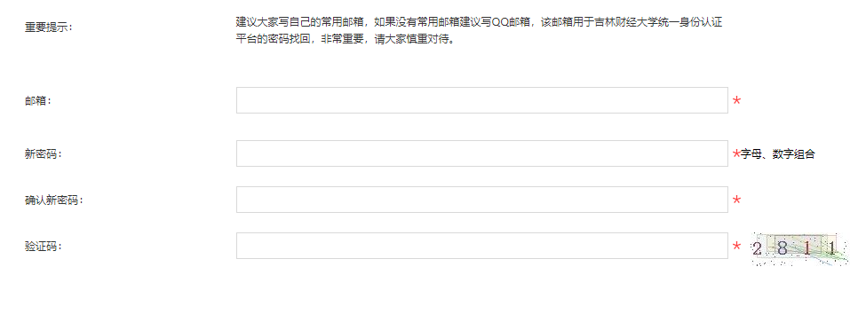

移动端：
1、移动端下载地址：http://oaxs.jlufe.edu.cn/emdownload
2、登录账号：同电脑端，建议登录电脑端修改密码后再登录移动端。
3、切换服务器地址：http://oaxs.jlufe.edu.cn
4、移动端有扫码登录功能。电脑端登录可以用移动端扫一扫，省去录入密码的麻烦。
截图如下：

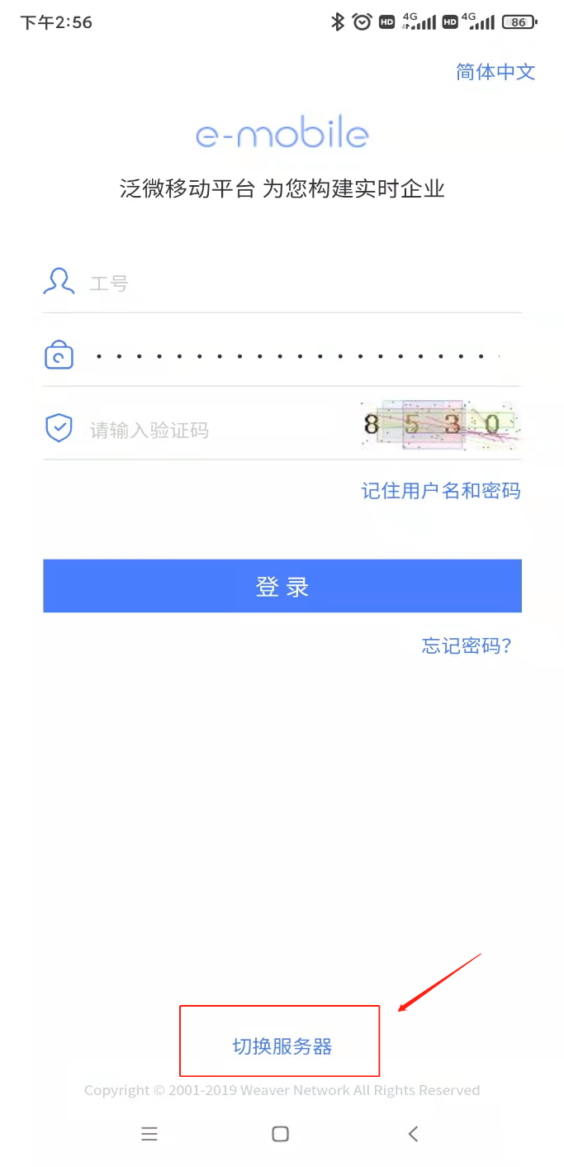
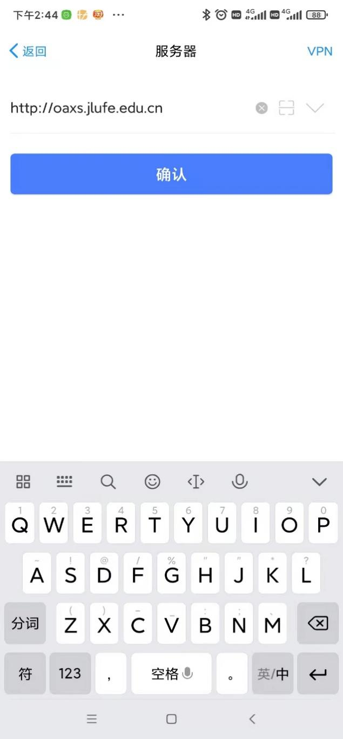

1）先登录学生办事大厅的方法点右下角链接进入。

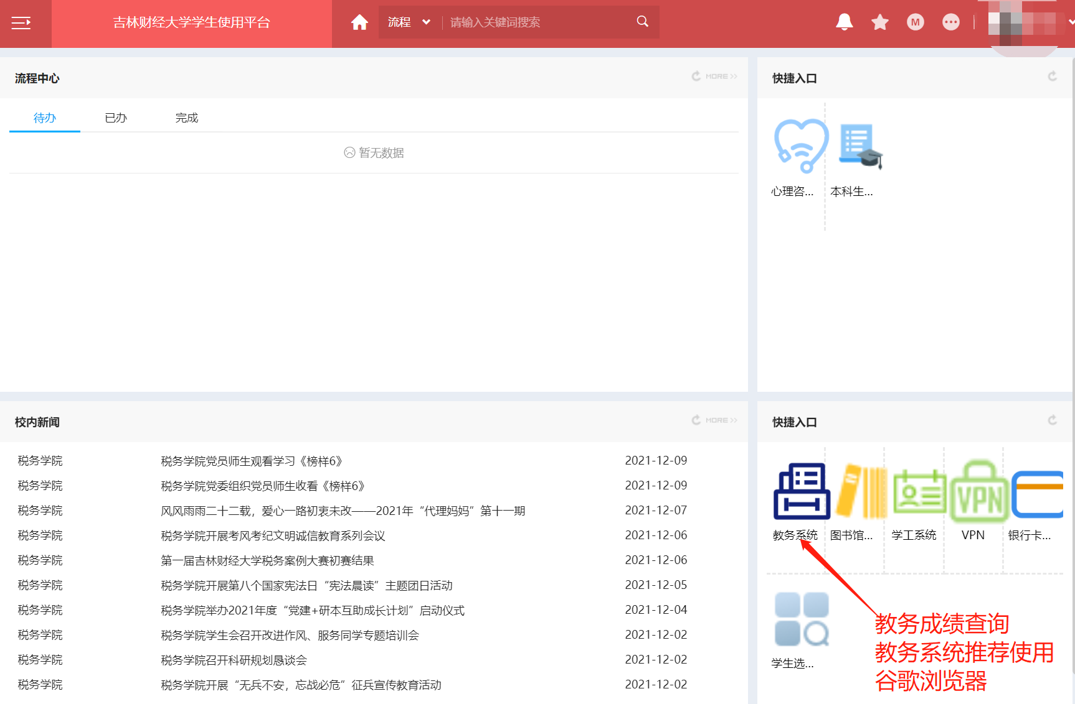
2）直接登录教务系统网址 http://jw.jlufe.edu.cn ,系统会自动跳转到统一身份认证网址输入用户名和密码即可登录。有部分浏览器会弹出证书验证，要忽略警告，继续访问。

